Муниципальное автономное дошкольное образовательное учреждение Абатского района детский сад «Сибирячок»

Родительское собрание
«Играют дети – играем вместе»

Консультация
«Как и зачем родителям играть вместе с детьми»
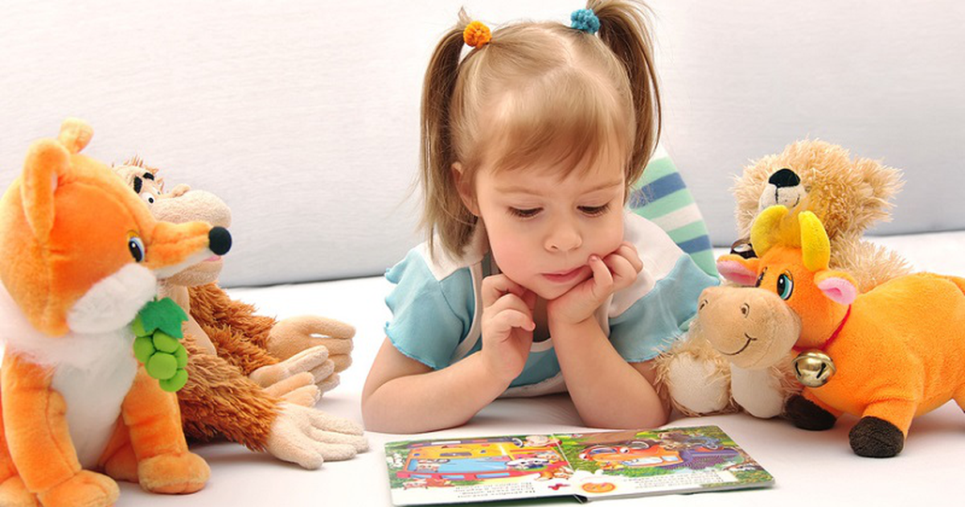

Подготовила: воспитатель
Гущина М.Ю.

25.11.2021

(Слайд 1)
Цель: повышение педагогической компетенции родителей по проблеме активизации игровой деятельности дошкольников в условиях семьи.
Задачи: показать родителям значение совместных игр и игрушек для развития ребёнка; рассмотреть правила организации игровой деятельности; обсудить вопрос об организации игровой среды в условиях семьи;
(Слайд 2)
Огромная роль в развитии и воспитании ребёнка принадлежит игре – важнейшему виду детской деятельности. В.А Сухомлинский подчёркивал, что «игра – это огромное светлое окно, через которое в духовный мир ребёнка вливается живительный поток представлений понятий об окружающем мире. Игра – это искра, зажигающая огонёк пытливости и любознательности».
В процессе игры развиваются духовные и физические силы ребёнка: его внимание, память, воображение, дисциплинированность, лёгкость и т. д. Кроме того, игра – это своеобразный, свойственный дошкольному возрасту способ усвоения общественного опыта.
(Слайд 3)
Интересные игры создают бодрое, радостное настроение, делают жизнь детей полной, удовлетворяют их потребность к активной деятельности. Даже в хороших условиях, при полноценном питании ребёнок будет плохо развиваться, станет вялым, если он лишён увлекательной игры. Задача взрослого – помочь ребёнку организовать игру, сделать её увлекательной.
Для того чтобы подготовить ребёнка к будущему, чтобы его настоящая жизнь была полной и счастливой играйте со своими детьми!
Замечательно, если вы играете со своим ребёнком, ещё лучше, если вы умеете играть с ним (не учите его, а «заражаете» творчеством, желанием решать всевозможные задачи и даже придумывать новые). Но чтобы «заразить» ребёнка, надо прежде «заболеть» самому, увлечься играми.
(Слайд 4)
1. Ребенок вживается в образ той игрушки, которая у него в руках, эмоционально переживает его, поэтому игрушку нужно выбирать так. Чтобы эмоции ребенка были позитивны.
2. Игрушка должна соответствовать общепринятым представлениям о красоте. Очень важный момент – внешний вид игрушки. Необходимо, чтобы образ игрушки были светлый.
Развитию речи у ребенка способствует чтение и заучивание стихов и скороговорок. А чтение сказок способствует развитию воображения, кругозора и расширению словарного запаса. Также отлично развивают речь игры, в которых ребенку необходимо что-то рассказывать или объяснять другим игрокам.
(Слайд 5)
Игры, развивающие логику для возраста 4-5 лет.
Шашки, домино, пазлы, а также разнообразные игры со словами отлично способствуют развитию логики в этом возрасте.
Эффективность развивающих игр напрямую зависит от того, насколько предложенная игра или занятие интересно ребенку. В возрасте одного, двух и даже трех лет ребенок еще не до конца понимает сам, чего же он хочет, что ему интересно, поэтому, безусловно, согласен на участие практически в любых играх, предлагаемых вами. К 4-5 годам у ребенка с одной стороны уже более осознанные желания и предпочтения, которые родителям необходимо знать и учитывать, а с другой еще не хватает воображения и знаний, чтобы придумать себе занятие самостоятельно. И родителям в этом возрасте очень важно предлагать ребенку игры, которые будут способствовать развитию необходимых в этом возрасте навыков, и при этом соответствовать интересам ребенка.
Развивающие игры для детей 4-5 лет
Игры в возрасте 4-5 лет должны способствовать развитию у ребенка мелкой моторики, разговорной речи и умения объяснять свои мысли, коммуникабельности, логики, координации, внимания и памяти.
Игры, развивающие внимание для детей 4-5 лет.
Поиски сокровищ - игра на развитие внимания. Вы берете несколько игрушек - начать можно с 3х и постепенно увеличивать их количество - и прячете игрушки по квартире. Не старайтесь запрятать игрушки подальше, главное, чтобы они не бросались в глаза при входе в комнату. Если вы перестараетесь, то ребенок не сможет найти сокровище и скорее всего, расстроиться.
Помочь в поисках можно нарисовав для ребенка схематичную карту, указывающую, где искать игрушки в квартире.
Сбежавшая игрушка - еще одна игра на развитие внимания с элементами любимых всеми детьми пряток.
Вы показываете ребенку несколько игрушек 5-7 - и просите запомнить их, а затем просите ребенка закрыть глаза и прячете одну из игрушек. Задача ребенка понять, какая из игрушек сбежала, и найти ее в комнате.
(Слайд 6)

Игры, развивающие мелкую моторику и усидчивость.
Игры с конструкторами Lego безусловно можно отнести к играм, развивающим и моторику, и усидчивость, и многие другие важные навыки влияют на развитие мелкой моторики.
(Слайд 7)
Игры, которые создаются самими детьми, называются творческими или сюжетно-ролевыми.
Основой сюжетно-ролевой игры является мнимая или воображаемая ситуация, которая заключается в том, что ребенок берет на себя роль взрослого и выполняет ее в созданной им самим игровой обстановке. Например, играя в больницу, изображает врача, лечащего больного пациента.
Игры позволяют ребенку в воображаемой ситуации осуществлять любые привлекающие его ролевые действия, функции, включаться в разнообразные события. Сюжетно-ролевая игра – это изначальное, сознательное взаимодействие маленького человека с миром, это способ его самореализации и самовыражения.
В игре ребенок таков, каким ему хочется быть, в игре ребенок там, где ему хочется быть, он - участник интересных и привлекательных событий. В сюжетно-ролевой игре ребенок имеет возможность переработать полученные из окружающего мира впечатления, знания, здесь ярко проявляются особенности мышления и воображения ребенка, его эмоциональность, активность, развивающаяся потребность в общении.
В настоящее время особенно актуален вопрос проблемы сюжетно-ролевой игры, ее организации в семье. Педагоги и психологи отмечают, что игровая деятельность претерпевает существенные изменения: занимает все меньше времени в жизнедеятельности дошкольника, вытесняется другими видами деятельности – просмотром ТВ, компьютерными играми (игры на современных айпадах, смартфонах), что безусловно отражается на общем развитии дошкольника, его общении со взрослыми и сверстниками.
Поэтому, уважаемые родители найдите свободное время в течение дня и посвятите его совместной игре со своими детьми!!!
Предлагаем Вам подборку популярных детских сюжетно — ролевых игр. Здесь Вы узнаете, как играть в такие игры, что для них понадобится, чему научат они Вашего ребенка.
Обращаем Ваше внимание на то, что игра — это навык, и этому навыку нужно ребенка учить. Так как для детей 4-5 лет основной способ обучения — это совместная игра, то для начала поиграйте вместе с малышом: пусть он понаблюдает за Вами и начнет потом действовать самостоятельно. Вы только будете руководить этой игрой.
Сюжетно — ролевая игра «Семья»
Она наиболее популярна среди детей, вполне уместно поиграть в семью и в гостях, и на детском празднике, и в семейном кругу. Причем роли могут быть распределены как угодно: настоящая мама может исполнять роль маленькой дочки, а папой может стать 4-летний мальчик. Чтобы хорошо войти в роль, используйте различные атрибуты — личные вещи, одежду, игрушки. Перед началом игры обговорите, чем занимается каждый член «семьи». Допустим, дочка ходит в детский сад, играет, помогает маме, смотрит за кошкой и т.д. Папа ходит на работу, читает газету, смотрит телевизор. Мама убирает, готовит, стирает, гуляет с детьми, ходит в магазин и т.д.
Играя в семью, можно использовать кукол — это будет кукольная семья, или мягкие игрушки — это семья животных.
Перед игрой некоторые атрибуты можно изготовить совместно с ребенком. Например, можно самим сделать кукол, сшить постельные принадлежности, одежду для кукол.
Таким образом, игра в семью помогает ребенку усвоить правила поведения в семье, «примерить» на себя разные социальные роли, установить, углубить, расширить понимание семейных взаимоотношений и отточить их навыки.

Сюжетно — ролевая игра «Больница»
(Слайд 8)

Избавиться от страха перед докторами ребенку поможет сюжет, связанный с поликлиникой.
Возникновению интереса к сюжетно-ролевой игре способствует чтение литературы по теме, например «Мой мишка» З. Александровой, А. Крылов «Заболел петух ангиной». Также можно провести беседы на тему больницы: «В каком кабинете работает врач?», «К какому врачу нужно обратиться мишке?». Интересным будет рисование с ребенком на тему лечения зверушек у Айболита.
Для игры понадобится докторский игровой набор и замещающие атрибуты: кубики, бруски, шарики, флакончики, трубочки, молоточки, аптечка и т.п.
В качестве пациентов могут выступать забавные зверушки, куклы Барби, сказочные персонажи. Роль врача сначала выполняет взрослый, используя разнообразные ролевые действия, после чего передает главную роль ребенку, наблюдая за ходом игры. В это время, родитель может позвонить по телефону и спросить, как идут дела в больнице, провести консультацию, посоветовать хорошее лекарство.
Сюжетно — ролевая игра «Купание куклы»
Если Ваш малыш не любит купаться, мыть голову, то предложите ему побыть кукольным родителем и поиграйте с ним в купание куклы. Капризы, скорее всего, больше не повторятся.
В этой игре у малыша будет возможность проявить о ком-то заботу, а также одновременно он сможет выучить названия туалетных принадлежностей.
Для игры Вам понадобятся: тазик или ванночка для кукол, кукла, которую можно мочить (лучше — пупсики), мочалка, мыло, полотенце, халатик.
Как играть: действуйте так же, как и с собственным ребенком. Налейте с малышом воду в ванночку. Разденьте куклу, опустите ее в ванночку, помойте ее с мылом и мочалкой, вытащите из воды, вытрите полотенцем, наденьте халатик или пижамку. Укачайте и спойте колыбельную песенку.

(Слайд 9)

Сюжетно — ролевая игра «Накрываем на стол и приглашаем к столу»
Чтобы научить ребенка правильно вести себя за столом, нужно не просто объяснять ему, как это делать. Гораздо важнее проиграть эту ситуацию, прожить ее.
Для игры понадобятся: столик и стульчики (можно настоящие, можно кукольные), посудка, салфетки, еда, чай, куклы-гости.
Как играть? Застелите стол скатертью, распределите места — кто, где будет сидеть, разложите салфетки, сервируйте стол вместе с малышом, потом вежливо пригласите гостей за стол.
Перед началом этой игры можно вместе с ребенком испечь настоящий пирог или сделать вкусный салат и угостить им гостей.
Аналогичным образом можно поиграть с ребенком по сюжетам: «Большая уборка», «Парикмахерская», «Семейный выходной», «Лечим больного медвежонка», «День рождения куклы», «Проезд в автобусе», «Строительство» и многое другое.

Игра «Угадайте, какую игрушку выбрал ваш ребенок»
Инструкция: из восьми игрушек выбрать ту, которую предпочел ваш ребенок.
После того как родители сделали свой выбор, им показывают фотографии, и они определяют, совпал ли их выбор с выбором ребенка. Те родители, которые не ошиблись, испытывают гордость оттого, что смогли посмотреть на мир глазами своих детей.
Уважаемые родители, играйте со своими детьми в игры, потому что игра – это не пустая забава!!!

